Принято на педагогическом совете  Протокол от 07.08. 2013г. № 6 | Утверждаю:  И. о. заведующего МБДОУ  д/с «Голубые дорожки»  _________А.А. Чернявская  Приказ от 07.08. 2013№ 179

ПУБЛИЧНЫЙ ДОКЛАД

АНАЛИТИЧЕСКИЙ ОТЧЕТ
О ДЕЯТЕЛЬНОСТИ
МУНИЦИПАЛЬНОГО БЮДЖЕТНОГО ДОШКОЛЬНОГО ОБРАЗОВАТЕЛЬНОГО УЧРЕЖДЕНИЯ ДЕТСКОГО САДА
КОМБИНИРОВАННОГО ВИДА «ГОЛУБЫЕ ДОРОЖКИ»
г. ВОЛГОДОНСКА
за 2012-2013 учебный год

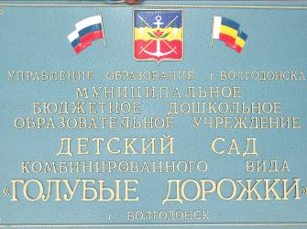

Волгодонск
2013г

I.Общая характеристика дошкольного образовательного учреждения
Полное наименование учреждения в соответствии с уставом:
муниципальное бюджетное дошкольное образовательное учреждение детский сад комбинированного вида «Голубые дорожки».
Учредитель: муниципальное образование «Город Волгодонск», функции и полномочия Учредителя осуществляет Управление образования г. Волгодонск.
Тип: бюджетное дошкольное образовательное учреждение
Вид: детский сад комбинированного вида
Детский сад функционирует с 1973 г.
Юридический адрес: 347380, Ростовская область, г. Волгодонск, ул.50 лет ВЛКСМ, 6. Телефоны: 212574; 266897;
ИНН-6143036207.
Электронный адрес: blue_rod@mail.ru
Адрес официального сайта МБДОУ в сети интернет: http://golubyedorogki.ru/
В МБДОУ функционирует 7 групп, в 2012 – 2013 уч. году детский сад посещало 175 детей.
МБДОУ расположено в жилом массиве микрорайона № 4. Здание удалено от основных транспортных магистралей, крупных объектов розничной торговли, развлекательных заведений. В непосредственной близости от здания находятся такие социальные объекты как парк «Победы», МОУ СОШ № 9, СДЮШОР № 4, филиал ФГУП «Почта России», жилые дома. Достаточно близко (10 – 15 мин. ходьбы) находятся автобусные остановки.
Территория детского сада озеленена по всему периметру, разбиты клумбы, имеются прогулочные участки с оборудованием для игр детей.
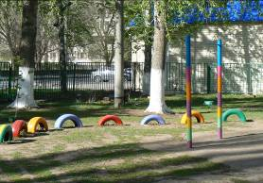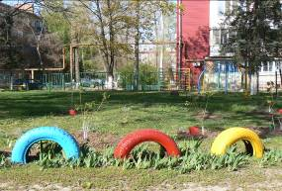

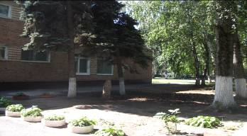
Таким образом, социальные и транспортные условия местонахождения МБДОУ можно расценивать как благоприятные.
Основной образовательной программой МБДОУ является программа воспитания, образования и развития детей дошкольного возраста в условиях детского сада «Радуга» Т.Н. Доронова, В.В. Гербова, Т.И. Гризик, С.Г. Якобсон, Е.В. Соловьева.

II. Состав обучающихся
Возрастные группы | Списочный состав | Средняя численность детей (сентябрь 2012 – май 2013) | Общее количество детодней (сентябрь 2012 – май 2013)
группа раннего возраста – 1 (с 2 до 3) | 24 | 175 | 21.388
младшая группа – 1  (с 3 до 4) | 29 | 175 | 21.388
Средняя – 1  (с 4 до 5) | 28 | 175 | 21.388
Старшие – 2  (с 5 до 6) | 52 | 175 | 21.388
Подготовительная -1  (с 6 до 7) | 30 | 175 | 21.388
логопедическая (разновозрастная) – 1  (с 5 до 7) | 12 | 175 | 21.388
итого | 175 | 175 | 21.388

Основная масса воспитанников МБДОУ проживают в микрорайоне № 4.

Социальные особенности семей учащихся
Категория родителей | 2012 -2013 уч.г.
Социальный статус:
полные семьи | 30
неполные семьи | 55
многодетные семьи | 6
Образовательный ценз родителей:
высшее образование | 81
средне-специальное образование | 153
среднее образование | 21
неполное среднее образование | 11
Занятость родителей в сфере экономики:
рабочие | 139
служащие | 62
предприниматели | 40
не имеющие постоянной работы | 23
Возрастной ценз
До 25 лет | 16
От 26 до 35 лет | 158
От 36 до 45 лет | 59
От 46 до 55 лет | 2

III. Структура управления МБДОУ, органы самоуправления

Управление детским садом строится на принципах единоначалия и самоуправления, обеспечивающих государственно – общественный характер управления дошкольным образовательным учреждением.
Непосредственное руководство детским садом «Голубые дорожки» осуществляет заведующий Т.Г. Яценко.

Самоуправление осуществляется следующими формами:
1. Конференция
2. Управляющий совет
3. Общее собрание трудового коллектива
4. Педагогический совет
5. Методический совет

Порядок выборов органов самоуправления и их компетенция определяются уставом МБДОУ.

IV. Условия осуществления образовательного процесса

- Материально – техническая база:
- Спортивный зал
- Музыкальный зал
- Кабинет безопасности «Безопасное колесо»
- Комната конструирования
- Логопедический кабинет
- Кабинет педагога – психолога
- Методический кабинет
- Медицинский кабинет
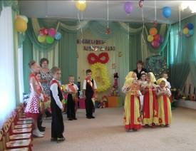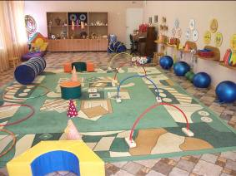

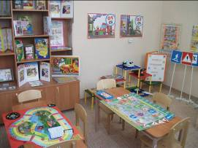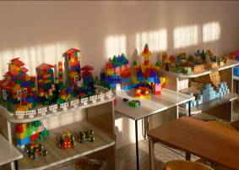

- Кадровое обеспечение образовательного процесса

Кадровое обеспечение
воспитатели | Учитель- логопед | инструктор по физической культуре | музыкальный руководитель | педагог - психолог | Старший воспитатель
14 чел. | 1чел. | 1чел. | 1чел. | 1чел. | 1чел.

Квалификация
первая квалификационная категория | вторая квалификационная категория | соответствуют занимаемой должности | не имеют категории
4 чел. | 1чел. | 1чел. | 11чел.

В 2012 – 2013 учебном году увеличилось количество педагогов с первой квалификационной категорией с 3 до 4. Выросло количество педагогов без квалификационной категории за счет молодых специалистов.

Педагогический стаж
до 5 лет | от 5 до 10 лет | от 10 до 15 лет | от 15 до 20 лет | от 20 до 25 лет | свыше 25 лет
7 | 4 | 4 | 2 | 2 | 1

Образование
Высшее | Среднее – профессиональное | Среднее – специальное
4 чел. | 5 чел. | 8 чел.

3 человека обучаются в ВУЗе (СФГА, РИНХ), 2 – Волгодонском педагогическом колледже.

Возрастной ценз
до 30 лет | от 30 до 40 лет | от 40 до 55 лет | свыше 55 лет
6 чел. | 6 чел. | 4 чел. | 1 чел.

Средний возраст педагогических работников в 2012 – 2013 учебном году «омолодился»: снизился с 40 лет до 34 лет

V. Финансовое обеспечение функционирования и развития МБДОУ

В 2012 году бюджет МБДОУ складывался из:
- средств, выделенных из местного бюджета;
- средств, полученных от родителей за содержание детей в дошкольном образовательном учреждении (родительская оплата);
- средств внебюджетных фондов.

Распределение объема средств учреждения по источникам их получения:
№ п/п | Наименование показателя | Фактически рублей
1. | Средства учреждения, всего | 11582262
 | в том числе:
2. | Бюджетные средства, всего | 10678862
 | в том числе:
 | местного бюджета | 10571371
 | средства Фонда социального страхования | 107491
3. | Внебюджетные средства | 903400
 | в том числе:
 | населения (родительская оплата) | 903400

Бюджетные средства и родительская оплата расходовались в соответствии со сметой расходов.

Расходы учреждения:
№п\п | Наименование показателя | Фактически  рублей
1. | Расходы учреждения, всего | 10660012
 | в том числе:
1.1 | Оплата труда | 4304008
 | из нее:
 | педагогического состава | 2192065
1.2. | Прочие выплаты  (компенсация за методическую литературу) | 21604,0
1.3. | Начисления на оплату труда  (единый социальный налог, пособие по временной нетрудоспособности) | 1803807
1.4. | Питание детей | 1803807
 | в том числе:
 | местный бюджет | 972282
 | предпринимательская деятельность  (родительская плата) | 831525
1.5. | Услуги связи | 33498
1.6. | Коммунальные услуги | 991702
1.7. | Услуги по содержанию имущества | 529305
 | в том числе:
 | местный бюджет | 489405
 | предпринимательская деятельность  (родительская плата) | 39900
1.8. | Приобретение мягкого инвентаря | 18700
1.9. | Приобретение строительных материалов, посуды, канцелярских товаров, моющих средств и т.д. | 137235
1.10 | Прочие выплаты и услуги в рамках текущей деятельности  (установка тревожной кнопки и ее обслуживание, обслуживание пожарной сигнализации, оплата курсов повышения квалификации, подписка и т.д.) | 202710

Финансирование из бюджета идет только на социально – защищенные статьи: заработную плату, налоги, коммунальные и договорные услуги.

Расходы на организацию питания в 2012году составили:
- родительская оплата – 46,1 %
- местный бюджет- 53,9 %

В период с 01.06.2012г по 01.07.2013г приобретено:
- мягкий инвентарь: спецодежда для персонала в ассортименте – 12560, 0 руб.;
- посуда в ассортименте – 2941,0 руб.;
В период веерного закрытия с 17.06 по 01.07 2013г произведены следующие ремонтные работы:
- текущий ремонт канализации на пищеблоке, в группе № 7;
- покраска эвакуационных выходов № 1, № 2, № 3, № 4;
- частичный ремонт выходов из групп № 1, №6, из прачки и пищеблока.

VI. Режим обучения

МБДОУ работает по пятидневной рабочей неделе, с 12 часовым пребыванием детей. Суббота, воскресенье – выходные дни.
Непосредственно – образовательная деятельность (занятия) проводится как в первую, так и во вторую половину дня.

Продолжительность непосредственно – образовательной деятельности (занятия)
Группа раннего возраста  (с 2 до 3 лет) | Младшая группа  (с 3 до 4 лет) | Средняя группа  (с 4 до 5 лет) | Старшая группа  (с 5 до 6 лет) | Подготовительная группа  (с 6 до 7 лет)
10 мин. | 15 мин. | 20 мин. | 25 мин. | 30 мин.
Максимально допустимое количество непосредственно – образовательной деятельности (занятий) в день
2 | От 2 до 3 | От 2 до 3 | От 2 до 3 | 3

На самостоятельную деятельность детей от 3 до 7 лет отводится не менее 3 – 4 часов. Ежедневная продолжительность прогулки детей составляет не менее 4 – 4,5 часа. Прогулки организуют 2 раза в день: в первую половину – до обеда и во вторую половину дня.
Для детей группы раннего возраста дневной сон организуется однократно продолжительностью не менее 3 часов. Для детей старшего дошкольного возраста дневному сну отводится не менее 2 часов.

VII. Учебный план МБДОУ

СОГЛАСОВАНО: УТВЕРЖДАЮ:
Главный специалист Заведующий МБДОУ
Управления образования д/с «Голубые дорожки»
г. Волгодонска ________Яценко Т.Г.
_________Ларионова И.В. Приказ от «15» 08. 2012 № 125

Учебный план МБДОУ д/с «Голубые дорожки»
на 2012-2013уч.г.

Возрастные  группы  Виды  непосредственно – образовательной деятельности | 1мл.гр. |  | 2мл.гр. |  |  | сред.гр |  | старш. |  |  | подгот |  | логоп
 |  |  |  |  |  |  |  |  |  |  |  |  | старш. |  | подгот
 | нед/мес |  | нед/мес |  |  | нед/мес |  | нед/мес |  |  | нед/мес |  | нед/мес |  | нед/мес
Познавательно – речевое развитие

Познавательное развитие | 1/4 | 1/4 |  |  |  |  | 1/4 |  |  | 1/4 |  | 1/4 |  | 1/4 | 1/4
Развитие речи | 1/4 | 1/4 |  |  |  |  | 1/4 |  |  | 2/8 |  | 2/8 |  | 1/4 | 2/8
Обучение грамоте | __ | __ |  |  |  |  | __ |  |  | 1/4 |  | 2/8 |  | 1/4 | 1/4
Логопедич. занятия | __ | __ |  |  |  |  | __ |  |  | __ |  | __ |  | 2/8 | 2/8
Малыши и математика, Формирование элементарных математических представлений, Математика для дошкольников, Математика | ___ | 1/4 |  |  |  |  | 1/4 |  |  | 1/4 |  | 2/8 |  | 1/4 | 2/8
Художественно – эстетическое развитие

Музыкальн. развитие | 2/8 | 2/8 |  |  | 2/8 |  |  |  |  | 2/8 |  | 2/8 |  | 2/8 | 2/8
Рисование | 1/4 | 1/4 |  |  | 1/4 |  |  |  |  | 1/4 |  | 1/4 |  | 1/4 | 1/4
Лепка | 1/4 | 1/4 |  |  | 1/4 |  |  |  |  | 1/4 |  | 1/4 |  | 1/4 | 1/4
Конструирование и ручной труд (ч/н) | 1/4 | 0,5/2 |  |  | 0,5/2 |  |  |  |  | 0,5/2 |  | 0,5/2 |  | 0,5/2 | 0,5/2
Аппликация (ч/н) | - | 0,5/2 |  |  | 0,5/2 |  |  |  |  | 0,5/2 |  | 0,5/2 |  | 0,5/2 | 0,5/2
Физическое развитие

Физ. развитие | 2/8 | 3/12 |  |  |  |  | 3/12 |  |  | 3/12 |  | 3/12 |  | 3/12 | 3/12
- утр. гимнастика | 5мин |  |  | 5-7мин |  |  | 6-8мин |  |  | 8-10мин |  | 10мин |  | 8-10мин | 10мин
- гимнастика  пробуждения | 5-6мин |  |  | 6-7мин |  |  | 7-8мин |  |  | 8мин |  | 8мин |  | 8мин | 8мин
- физ. минутки | 2-3 минуты
Количество непосредственно – образовательной деятельности (нед./мес)

Дополнительные занятия (кружки) | __ |  |  | _ |  |  | 1/4 |  | 2/8 |  |  | 2/8 |  | 1/4 | 1/4
Итого | 9/36 |  |  | 11/44 |  |  | 12/48 |  | 15/60 |  |  | 17/68 |  | 15/60 | 17/68
Длительность непосредственно – образовательной деятельности | 10ми |  |  | 15мин |  |  | 20мин |  | 25мин |  |  | 30мин |  | 25мин | 30мин
Объем непосредственно – образовательной нагрузки | 1ч.30мин. |  |  | 2ч.45мин |  |  | 4 ч |  | 6ч. 15мин |  |  | 8ч 30 мин |  | 6ч. 15 мин | 8ч. 30 мин
Познавательно – речевое развитие | 2/8 |  |  | 3/12 |  |  | 3/12 |  | 5/20 |  |  | 6/24 |  | 6/24 | 8/32
Художественно – эстетическое развитие | 5/20 |  |  | 5/20 |  |  | 6/24 |  | 6/24 |  |  | 6/24 |  | 6/24 | 6/24
Физическое развитие | 2/8 |  |  | 3/12 |  |  | 3/12 |  | 3/12 |  |  | 3/12 |  | 3/12 | 3/12

VIII. Цель и задачи МБДОУ на 2012 – 2013 учебный год

Цель:
Создание условий для развития личности ребёнка и педагога.
Задачи:
1. Создать в МБДОУ здоровьесохранную развивающую среду, обеспечивающую развитие у детей потребности в освоении способов сохранения своего здоровья, в выборе здорового образа жизни.
2. Создать условия для совершенствования педагогического процесса, направленного на познавательное – речевое развитие дошкольников.

Годовые задачи и мероприятия по их реализации:

Первая задача: создать в МБДОУ здоровьесохранную развивающую среду, обеспечивающую развитие у детей потребности в освоении способов сохранения своего здоровья, в выборе здорового образа жизни.
Для реализации первой годовой задачи были проведены следующие мероприятия:
№ | содержание и формы работы
1.  1.1  1.2 | Теоретический семинар:  «Предметно – развивающая среда и возрастные особенности ребенка»  Занятие 1  «Подвижные игры и игры малой подвижности в детском саду»  Занятие 2  «Содействие всестороннему развитию ребенка средствами танцевально – игровой гимнастики»  Открытый просмотр:  «Проведение дня здоровья»  Цель: использование вариативных форм организации занятий, методы и приемы работы с детьми  «Нетрадиционные методы оздоровления»
2. | Тематическая проверка:  «Физкультура и оздоровление в режиме дня»
2.1 | Участие в спортивном фестивале «Веселые старты»
3 | Общее родительское собрание «Взаимодействие детского сада и семьи в вопросах формирования здорового образа жизни».
4. | Смотр – конкурс физкультурных уголков
5. | Тематический педсовет №1  «Создание в МБДОУ условий для оздоровления детей дошкольного возраста»

В результате работы по первой годовой задаче было продолжено создание предметно – развивающей среды согласно возрастных особенностей детей, были дооснащены физкультурные уголки во всех возрастных группах, проведен мастер – класс для родителей «Пластический горизонтальный балет» по программе Н.Н. Ефименко, проведен открытый показ детьми, занимающимися в кружке «Грация», созданы картотеки игр малой подвижности и подвижных игр, танцевально – игровой гимнастики, повышен уровень педагогического мастерства по данному направлению.
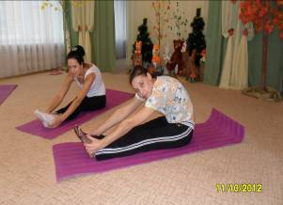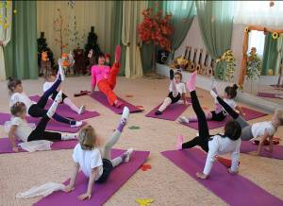

Вторая задача: создать условия для совершенствования педагогического процесса, направленного на познавательное – речевое развитие дошкольников.
Для реализации второй годовой задачи были проведены следующие мероприятия:
№ | содержание и формы работы
1. | Консультации:  «Технология речевого развития»  «Общение со взрослыми и его влияние на развитие личности ребенка»  «Формирование фонематического восприятия на занятиях по обучению грамоте»
2. | Создание картотеки игр по развитию коммуникативных способностей у дошкольников
3. | Мастер-класс  «Дидактический материал для занятий по развитию речи»
4. | День открытых дверей:  открытые показы занятий с детьми всех возрастных групп
5. | Смотр-конкурс  «Создание условий для познавательно – речевого развития воспитанников»
6. | Тематическая проверка:  «Развитие диалогической речи у дошкольников»
7. | Тематический педсовет №2  «Познавательное развитие детей дошкольного возраста»

В результате работы по второй годовой задаче было продолжено создание условий для познавательного речевого развития воспитанников, проведен мастер – класс, на котором более опытные педагоги Е.А. Меркулова и Н.Е. Колесникова и учитель - логопед Е.В. Мисина поделились своим опытом по разработке, созданию и использованию дидактического материала на непосредственно – образовательной деятельности по развитию речи, была создана картотека игр по развитию коммуникативных способней у дошкольников.
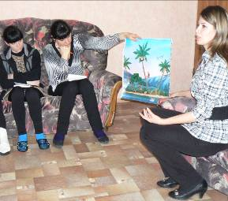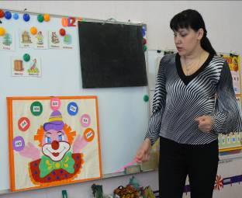

По итогам учебного года педагогами МБДОУ были показаны открытые просмотры непосредственно – образовательной деятельности с детьми, на которых педагоги делились собственным опытом, приобретенным в течение учебного года.
Решением тематического педагогического совета № 2 «Познавательное развитие детей дошкольного возраста» стало проведение консультации для педагогов по созданию предметно – развивающей среды в соответствии с ФГТ.

IX. Результаты образовательной деятельности
В феврале, марте 2012 – 2013 учебном году МБДОУ провел мониторинг достижения детьми планируемых результатов в соответствии с федеральными государственными требованиями. Целью данной системы мониторинга выявление уровня сформированности у ребенка основных интегративных качеств, которые являются показателем его развития в личностном, интеллектуальном и физическом планах и позволяют ему самостоятельно решать жизненные задачи, адекватные возрасту.

Анализ сформированности интегративных качеств детьми МБДОУ д/с «Голубые дорожки» за 2012-2013 учебный год
(на основе мониторинга достижения детьми планируемых результатов)
№  п\п | Интегративные качества | Группа №1  (младшая) |  |  |  |  | Группа № 3  (средняя) |  |  |  |  | Группа №7  (старшая) |  |  |  |  | Группа №2  (старшая) |  |  |  |  | Группа №4  (подготовительная) |  |  |  |  | Группа №5  (подготовит. логопедическая)
№  п\п | Интегративные качества | Списочный состав | Всего обследовано | Уровни |  |  | Списочный состав | Всего обследовано | Уровни |  |  | Списочный состав | Всего обследовано | Уровни |  |  | Списочный состав | Всего обследовано | Уровни |  |  | Списочный состав | Всего обследовано | Уровни |  |  | Списочный состав | Всего обследовано | Уровни
 |  |  |  | Высокий | Средний | Низкий | Списочный состав | Всего обследовано | Высокий | Средний | Низкий | Списочный состав | Всего обследовано | Высокий | Средний | Низкий | Списочный состав | Всего обследовано | Высокий | Средний | Низкий | Списочный состав | Всего обследовано | Высокий | Средний | Низкий | Списочный состав | Всего обследовано | Высокий | Средний |  | Низкий
№  п\п | Интегративные качества | 28 | 27 |  |  |  | 28 | 26 |  |  |  | 26 | 26 |  |  |  | 24 | 24 |  |  |  | 29 | 27 |  |  |  | 12 | 12
1 | Любознательный активный |  |  | 23 | 4 | 0 |  |  | 8 | 18 | 0 |  |  | 1 | 24 | 1 |  |  | 10 | 14 | 0 |  |  | 16 | 11 | 0 |  |  | 6 | 6 |  | 0
2 | Эмоционально отзывчивый |  |  | 25 | 2 | 0 |  |  | 4 | 19 | 3 |  |  | 1 | 20 | 5 |  |  | 12 | 11 | 1 |  |  | 19 | 6 | 0 |  |  | 8 | 4 |  | 0
3 | Овладевший средствами общения и способами взаимодействия со взрослыми и сверстниками |  |  | 19 | 8 | 0 |  |  | 12 |  | 1 |  |  | 2 | 21 | 3 |  |  | 8 | 16 | 0 |  |  | 20 | 7 | 0 |  |  | 7 | 5 |  | 0
4 | Способный управлять своим поведением и планировать свои действия на основе первичных ценностных преставлений, соблюдающий элементарные общепринятые нормы и правила поведения |  |  | 19 | 7 | 1 |  |  | 6 | 12 | 8 |  |  | 0 | 25 | 1 |  |  | 13 | 10 | 1 |  |  | 15 | 12 | 0 |  |  | 7 | 5 |  | 0
5 | Способный решать интеллектуальные и личностные задачи, адекватные возрасту |  |  | 21 | 6 | 0 |  |  | 10 | 16 | 0 |  |  | 1 | 20 | 5 |  |  | 9 | 15 | 0 |  |  | 16 | 11 | 0 |  |  | 6 | 6 |  | 0
6 | Имеющий первичные представления о себе, семье, обществе |  |  | 5 | 22 | 0 |  |  | 11 | 15 | 0 |  |  | 0 | 20 | 6 |  |  | 6 | 18 | 0 |  |  | 24 | 3 | 0 |  |  | 6 | 6 | 0
7 | Овладевший универсальными предпосылками учебной деятельности |  |  | 25 | 1 | 1 |  |  | 0 | 19 | 7 |  |  | 0 | 26 | 0 |  |  | 14 | 10 | 0 |  |  | 25 | 2 | 0 |  |  | 5 | 7 | 0
Уровни сформировавнности интегративных качеств (в чел.) |  |  |  | 25 | 2 | 0 |  |  | 8 | 18 | 0 |  |  | 5 | 21 | 0 |  |  | 10 | 14 | 0 |  |  | 16 | 11 | 0 |  |  | 7 | 5 | 0
Уровни сформировавнности интегративных качеств (в %) |  |  |  | 93 | 7 | 0 |  |  | 30,7 | 69,2 |  |  |  | 19,2 | 80,7 | 0 |  |  | 42 | 58 | 0 |  |  | 55,1 | 37,9 | 0 |  |  | 58 | 42 | 0

Показатели сформированности интегративных качеств:

/в/ - высокий уровень –71 ребенок (50 %)
/с/ - средний уровень 71 ребенок (50%)
/н/ - низкий уровень – 0 детей (7%)
Всего детей:147
Всего обследовано: 142 детей

Анализ освоения образовательных областей по программе «Радуга» детьми МБДОУ д/с «Голубые дорожки»
за 2012-2013 учебный год (на основе мониторинга достижения детьми планируемых результатов)
№  п\п | Интегративные качества | Группа №1  (младшая) |  |  |  |  | Группа № 3  (средняя) |  |  |  |  | Группа №7  (старшая) |  |  |  |  | Группа №2  (старшая) |  |  |  |  | Группа №4  (подготовительная) |  |  |  |  | Группа №5  (подготовит. логопедическая)
№  п\п | Интегративные качества | Списочный состав | Всего обследовано | Уровни |  |  | Списочный состав | Всего обследовано | Уровни |  |  | Списочный состав | Всего обследовано | Уровни |  |  | Списочный состав | Всего обследовано | Уровни |  |  | Списочный состав | Всего обследовано | Уровни |  |  | Списочный состав | Всего обследовано | Уровни
 |  |  |  | Высокий | Средний | Низкий | Списочный состав | Всего обследовано | Высокий | Средний | Низкий | Списочный состав | Всего обследовано | Высокий | Средний | Низкий | Списочный состав | Всего обследовано | Высокий | Средний | Низкий | Списочный состав | Всего обследовано | Высокий | Средний | Низкий | Списочный состав | Всего обследовано | Высокий | Средний |  | Низкий
№  п\п | Интегративные качества | 28 | 27 |  |  |  | 28 | 26 |  |  |  | 26 | 26 |  |  |  | 24 | 24 |  |  |  | 29 | 27 |  |  |  | 12 | 12
1 | Труд |  |  | 14 | 12 | 1 |  |  | 19 | 7 | 0 |  |  | 1 | 17 | 8 |  |  | 9 | 12 | 3 |  |  | 26 | 1 | 18 |  |  | 12 | 0 |  | 0
2 | Коммуникация |  |  | 13 | 14 | 0 |  |  | 6 | 16 | 4 |  |  | 0 | 25 | 1 |  |  | 7 | 12 | 5 |  |  | 9 | 12 | 15 |  |  | 8 | 4 |  | 0
3 | Познание |  |  | 15 | 12 | 0 |  |  | 13 | 12 | 1 |  |  | 2 | 24 | 0 |  |  | 4 | 8 | 12 |  |  | 12 | 14 | 2 |  |  | 11 | 1 |  | 0
4 | Игровая деятельность |  |  | 17 | 9 | 0 |  |  | 13 | 12 | 1 |  |  | 0 | 24 | 2 |  |  | 6 | 15 | 3 |  |  | 25 | 2 | 0 |  |  | 8 | 4 |  | 0
5 | Художественное творчество |  |  | 14 | 11 | 2 |  |  | 6 | 17 | 3 |  |  | 3 | 21 | 2 |  |  | 8 | 10 | 6 |  |  | 19 | 8 | 0 |  |  | 10 | 2 |  | 0
6 | Оригинальность рассказа |  |  | 9 | 18 | 0 |  |  | 9 | 15 | 2 |  |  | 0 | 0 | 26 |  |  | 8 | 12 | 4 |  |  | 19 | 8 | 0 |  |  | 6 | 6 | 0
Уровни сформировавнности интегративных качеств (в чел.) |  |  |  | 12 | 15 | 0 |  |  | 12 | 14 | 0 |  |  | 5 | 21 | 0 |  |  | 10 | 14 | 0 |  |  | 18 | 9 | 2 |  |  | 10 | 2 | 0
Уровни сформировавнности интегративных качеств (в %) |  |  |  | 44 | 56 | 0 |  |  | 46 | 54 | 0 |  |  | 19 | 81 | 0 |  |  | 38 | 62 | 0 |  |  | 62 | 31 | 7 |  |  | 83 | 17 | 0

Показатели сформированности интегративных качеств:
/в/ - высокий уровень –67 ребенок (46 %)
/с/ - средний уровень 75 ребенок (51 %)
/н/ - низкий уровень – 2 детей (1,4 %)
Всего детей:147
Всего обследовано: 142 детей
Участие МБДОУ в городских, региональных, Всероссийских и т.п. конкурсах в 2012-2013 учебном году.

№  п/п | Полная информация о конкурсе (основание, дата проведения и т.д.) | Результативность
1 | 39- я городская выставка цветов и цветочных композиций, посвящённая 62-й годовщине основания г. Волгодонска.  Основание: информационное письмо от 13.06.2012г № 1813/1-08  Дата проведения: 28.07.2012г | Диплом участника  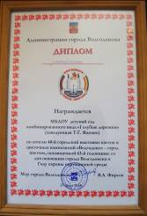
2 | Городской этап областного конкурса дошкольных образовательных учреждений «Автодискотека» среди детей и родителей.  Основание: Приказ Управления образования г. Волгодонска от 17.10.2012г № 713  Дата проведения: с 30.10.2012г по 31.10.2012г | 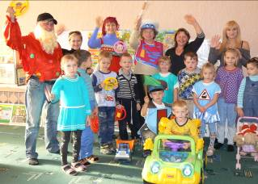
3 | Городской смотр – конкурс «Встречаем Новый год в красивом детском саду»  Основание: Приказ Управления образования г. Волгодонска от 27.11.2012г № 828  Дата проведения: с 19.12.2012 по 25.12. 2012г | 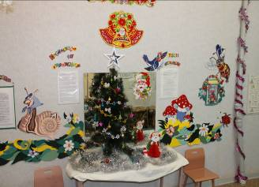
4 | Городской конкурс на лучшую новогоднюю игрушку «Зимняя фантазия»  Основание: Приказ Управления образования г. Волгодонска от 15.11.2012г № 792  Дата проведения: с 19.11.2012г по 20.12.2012г
Смотр- конкурс по изодеятельности «Разноцветная палитра»
Основание: Приказ Управления образования от 29.12.2012г № 955
Дата проведения: 26. 01.2013г
5 | XIX открытый городской Фестиваль детского художественного творчества «Детство – чудные года, детство – праздник навсегда»  Основание: Приказ Управления образования г. Волгодонска от 28.01.2013г № 43  Дата проведения: с 01.03. по 29.03.2013г | Диплом лауреата участника  XIX открытого городского фестиваля детского художественного творчества «Детство – чудные года, детство – праздник навсегда» в номинации «Театральная гостиная»  Театральный кружок «Петушиная семейка», руководитель Яковенко Татьяна Ивановна  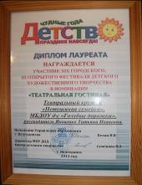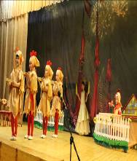
6 | Городской конкурс на лучшую куклу – игрушку «Веснянка»  Основание: Приказ Управления образования г. Волгодонска от 15.02.2013г  Дата проведения: 1-й этап:  с 18.02.2013г по 11.03.2013г (проведение конкурса в ДОУ)  2 – й этап: 13.03.2013г – проведение городского этапа.
7 | Областной конкурс «Кабинетов педагогов – психологов образовательных учреждений Ростовской области»  Основание: Приказ Министерства общего и профессионального образования Ростовской области от 28.03.2013г № 219  Дата проведения: первый этап (муниципальный) до 20.04.2013г
8 | Городской этап областного конкурса среди ДОУ «Островок безопасности»  Основание: Приказ Управления образования от 20.03.2013г № 174  Дата проведения: с 08.04.2013г по 10.04.2013г | 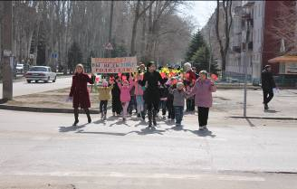
9 | Проведение второго этапа спортивного фестиваля, образовательных учреждений, реализующих основную общеобразовательную программу дошкольного образования «Веселые старты!» в 2013г.  Основание: Приказ Управления образования г. Волгодонска от 28.01.2013г № 40  Дата проведения: с 05.02.по 28.02.2013г | Грамота за участие в полуфинальных городских соревнованиях  I место  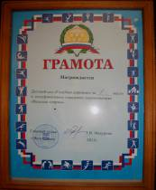
10 | Финальные соревнования спортивного фестиваля «Веселые старты!» образовательных учреждений, реализующих основную общеобразовательную программу дошкольного образования  Основание: Приказ Управления образования г. Волгодонска от 11.03.2013г № 143  Дата проведения: 28.03.2013г | Грамота за участие  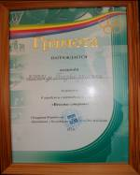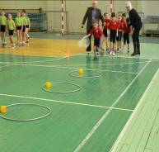
11 | Открытый городской конкурс художественного творчества «Мой Волгодонск самый яркий и красочный город»  Основание: информационное письмо Волгодонской городской общественной организации деятелей культуру и искусства «Трио» от 19.03.2013г № 101  Дата проведения: до 15.04.2013г | Диплом лауреата 1 – й степени  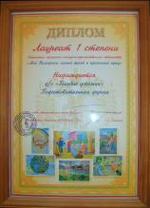
12 | Городской смотр – конкурс на лучшее благоустройство территорий образовательных учреждений города «Лучший двор детского сада»  Основание: Приказ Управления образования г. Волгодонска от 02.04.2013г № 217  Дата проведения: с 27.03.2013г по 27.04.2013г | 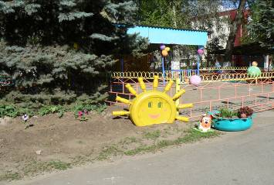

Участие педагогических работников образовательных учреждений, реализующих основную общеобразовательную программу дошкольного образования, в городских, региональных, Всероссийских конкурсах в 2012-2013 учебном году.

№ п/п | Полная информация о конкурсе (основание, дата проведения и т.д.) | Ф.И.О. участника (полностью), должность | Результативность
1 | Городской конкурс презентаций, проектов, методических разработок «Инновационные формы работы с семьей».  Основание: Приказ Управления образования г. Волгодонска от 17.09.2012г № 653  Дата проведения: 1-й этап (заочный):  с 17.09.2012г по 18.10.2012г  2 – й этап: 18.10.2012г – защита презентации «Инновационные формы работы с семьей» | Чернявская Анна Александровна,  старший воспитатель | Диплом  (II место)  Приказ Управления образования г. Волгодонска  № 715 от 19.10.2012г  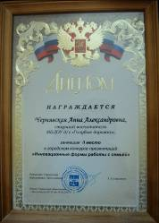
2 | Городской конкурс «Калейдоскоп проектов»  Основание: Приказ Управления образования г. Волгодонска от 11.03.2013г № 147  Дата проведения: с 08.04.2013г по 30.04.2013г. | Колесникова Надежда Егоровна, воспитатель  Меркулова Елена Анатольевна, воспитатель

X. Состояние здоровья воспитанников, меры по охране и укреплению здоровья
Изучение состояния здоровья детей позволяет сделать сравнительный анализ заболеваемости детей:

контингент детей | 2010-2011 уч. г. | 2011-2012 уч. г. | 2012-2013 уч. г.
I группа здоровья | 100 | 56 | 66
II группа здоровья | 82 | 118 | 102
III группа здоровья | 1 | 3 | 3
Среди них:
заболевания дыхательной системы | - | - | 1
заболевания сердечно сосудистой системы | 21 | 24 | 25
заболевания ЖКТ | 3 | 2 | 4
заболевания ЦНС | 14 | 17 | 8
заболевания мочеполовой системы | 9 | 8 | 7
нарушение опорно-двигательного аппарата | 22 | 17 | 10
туб. инфицированные | 14 | 12 | 10
аллергические проявления | 2 | 8 | 10
ЧБД | 13 | 8 | 8
ЛОР – патология | 31 | 35 | 32
хирургические заболевания | 23 | 41 | 30
нарушения органов зрения | 2 | 4 | 4

В 2012 – 2013 учебном году одной из годовых задач было создать в МБДОУ здоровьесохранную развивающую среду, обеспечивающую развитие у детей потребности в освоении способов сохранения своего здоровья, в выборе здорового образа жизни. Работая над этой годовой задачей были запланированный и проведены мероприятия различного характера.
Из таблицы видно, что сократилось количество детей с I группой здоровья и II группой здоровья, с заболеваниями ЦНС, с нарушениями опорно – двигательного аппарата, хирургическими заболеваниями.
Исходя из этих данных видно, что мероприятия направленные на сохранение и укрепление здоровья воспитанников, а именно:
- утренняя гимнастика с элементами дыхательной гимнастики;
- босохождение по ребристой дорожке;
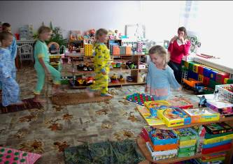
- прогулки на свежем воздухе, подвижные игры, проведение непосредственно – образовательной деятельности по физическому развитию, утренней гимнастики в теплый период на улице;
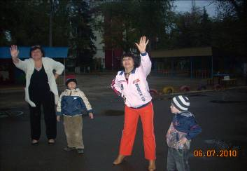
- проветривание помещения;
- витаминизация третьего блюда;
- употребление фитонцидов, ароматерапии, чеснока и лука в сыром виде;
- гимнастика пробуждения после дневного сна и др. сыграли положительную роль в сохранении и укреплении здоровья воспитанников.

XI. Организация питания в дошкольном образовательном учреждении

Согласно новым санитарно-гигиеническим требованиям СанПиН 2.4.1. 2660 – 10 в дошкольном учреждении было организовано 4-х разовое питание детей:
- Завтрак с 8.30 - 9.00
- Второй завтрак с 10.30 – 11.00
- Обед с 12.00 – 13.00
- Уплотненный полдник 15.30
Заказ продуктов производится на основе перспективного меню.
Ежедневно осуществляется контроль качества принимаемой продукции, хранение продуктов осуществляется в соответствии с требованиям СанПиН 2.4.1. 2660 – 10.
Строго выдерживаются нормы физиологических потребностей в энергии и пищевых веществах для детей во всех возрастных группах.

XII. Обеспечения безопасности

В течение 2012 -2013 учебного года в целях соблюдения противопожарной безопасности проведены мероприятия:
- проведен монтаж ОКО (техническое обслуживание радио передаваемого беспроводного устройства);
- установлена противопожарная дверь в прачечную;
- проведена заправка огнетушителей в количестве 29 шт., проведены испытания пожарных рукавов и кранов в количестве 6 шт.;
- проведен частичный ремонт АПС (автоматизированной пожарной сигнализации)

XIII.Социальная активность и социальное партнерство МБДОУ

№ п/п | Социальное партнерство | Проводимые мероприятия
1 | МОУ СОШ № 9 | - экскурсия на праздничную линейку, посвященную 1 сентября;  - день открытых дверей.
2 | Станция юных техников (СЮТ)  Организация кружка начального технического моделирования «Пробуй, выдумывай, твори». | 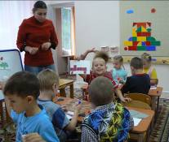
3 | Филиал № 1МУК ЦБС | Экскурсия «Давайте познакомимся»
4 | Волгодонский эколого – исторический музей  - Посещение медиа – выставки «Лукоморье» по сказкам А.С. Пушкина | 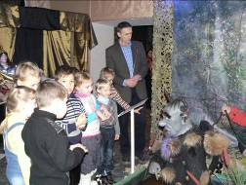
5 | Парк «Победа»  - участие в выставке цветов и цветочных композиций;  - возложение цветов на 9 мая;  - участие в городском празднике «Масленица»;  - экскурсия в парк «Золотая осень». | 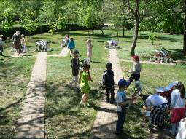
6 | Волгодонский художественный музей  - посещение выставки, посвященной 75 –  летию образования Ростовской области | 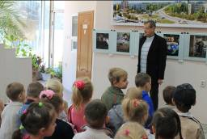

XIV. Основные сохраняющиеся проблемы МБДОУ

Основной сохраняющейся проблемой учреждения является необходимость проведения капитального ремонта здания.

XV. Основные направления развития учреждения

Основными задачами МБДОУ являются:
- Сохранение и укрепление здоровья детей, формирование у них привычки к здоровому образу жизни;
- Своевременное и полноценное психическое развитие и воспитание детей;
- Предоставление каждому ребенку возможности радостно и содержательно прожить период дошкольного детства.

Приоритетные направления развития на 2013 – 2014 учебный год:
- Продолжить работу по созданию условий для совершенствования педагогического процесса, направленного на познавательно – речевое развитие дошкольников;
- Создать условия для выявления и раскрытия потенциала каждого ребенка, развития его индивидуальности в художественно – эстетическом направлении.

В 2013 – 2014 учебном году МБДОУ планирует открыть на базе своего учреждения экспериментальную площадку по взаимодействию с родителями воспитанников.

Старший воспитатель Чернявская А.А.
Главный бухгалтер Козодерова Е.В.

